Депутаты Совета депутатов Городского округа Шатура
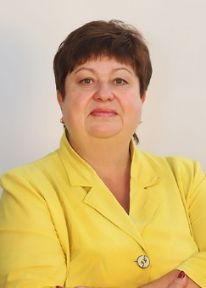 | Аверина Анна Ивановна  2 избирательный округ, Всероссийская политическая партия «ЕДИНАЯ РОССИЯ
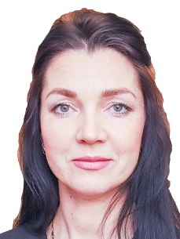 | Агафонникова Людмила Николаевна  единый список, партия "Справедливая Россия"
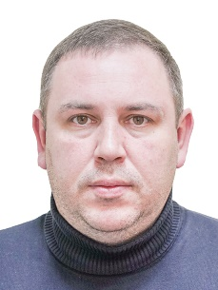 | Бывшев Дмитрий Юрьевич  единый список, Всероссийская политическая партия «ЕДИНАЯ РОССИЯ»
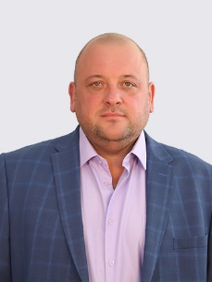 | Бугорков Роман Юрьевич  3 избирательный округ, Всероссийская политическая партия «ЕДИНАЯ РОССИЯ»
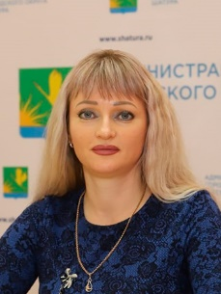 | Бурмистрова Ольга Николаевна  единый список, Всероссийская политическая партия «ЕДИНАЯ РОССИЯ»
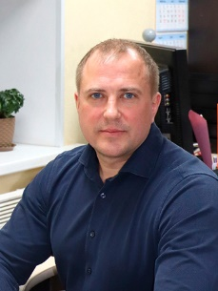 | Гаврилов Евгений Анатольевич  единый список, партия "Российская партия пенсионеров за социальную справедливость"
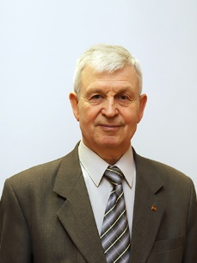 | Галкин Анатолий Иванович  единый список, партия "КОММУНИСТИЧЕСКАЯ ПАРТИЯ РОССИЙСКОЙ ФЕДЕРАЦИИ"
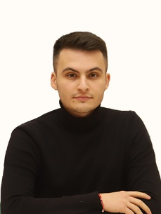 | Гуреев Александр Михайлович  единый список, Всероссийская политическая партия «ЕДИНАЯ РОССИЯ»
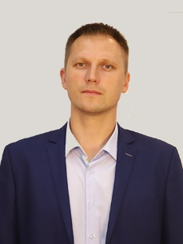 | Двойнов Дмитрий Михайлович  2 избирательный округ, Всероссийская политическая партия «ЕДИНАЯ РОССИЯ»
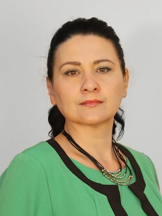 | Жукова Татьяна Владимировна  3 избирательный округ, Всероссийская политическая партия «ЕДИНАЯ РОССИЯ»
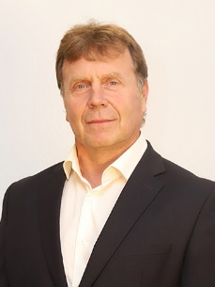 | Журавлев Сергей Евгеньевич  1 избирательный округ, Всероссийская политическая партия «ЕДИНАЯ РОССИЯ»
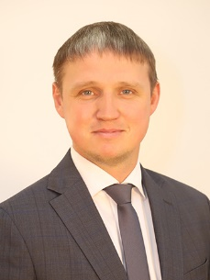 | Кадочкин Алексей Евгеньевич  заместитель председателя Совета депутатов  1 избирательный округ, Всероссийская политическая партия «ЕДИНАЯ РОССИЯ»
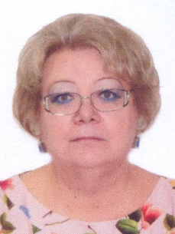 | Козлова Елена Ивановна  1 избирательный округ, Всероссийская политическая партия «ЕДИНАЯ РОССИЯ»
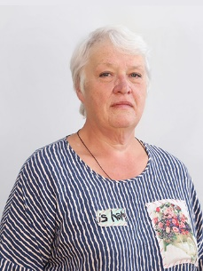 | Козлова Маргарита Алексеевна  1 избирательный округ, Всероссийская политическая партия «ЕДИНАЯ РОССИЯ»
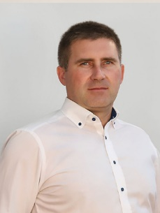 | Коробов Денис Вячеславович  2 избирательный округ, Всероссийская политическая партия «ЕДИНАЯ РОССИЯ»
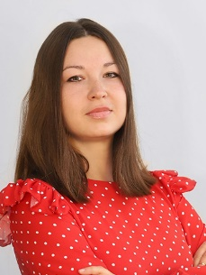 | Котова Яна Константиновна  единый список, Всероссийская политическая партия «ЕДИНАЯ РОССИЯ»
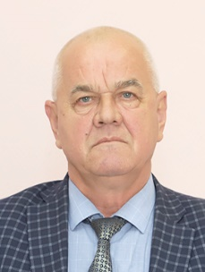 | Макаров Виктор Владимирович  2 избирательный округ, Всероссийская политическая партия «ЕДИНАЯ РОССИЯ»
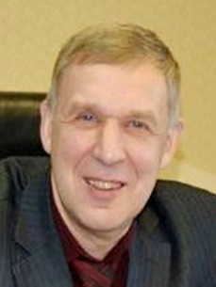 | Сухов Игорь Викторович  единый список, партия "Либерально-демократическая партия России"
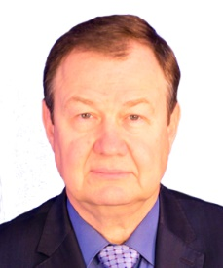 | Тарасов Игорь Геннадьевич  1 избирательный округ, Всероссийская политическая партия «ЕДИНАЯ РОССИЯ»
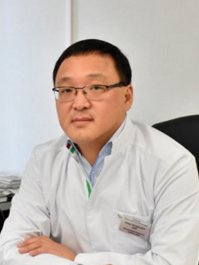 | Цой Игорь Геннадьевич  единый список, Всероссийская политическая партия «ЕДИНАЯ РОССИЯ»
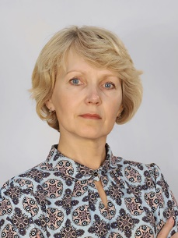 | Шевёлкина Наталья Анатольевна  3 избирательный округ, Всероссийская политическая партия «ЕДИНАЯ РОССИЯ»
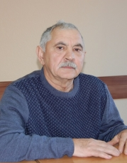 | Эксанов Али Абдулкаюмович  единый список, Всероссийская политическая партия «ЕДИНАЯ РОССИЯ»
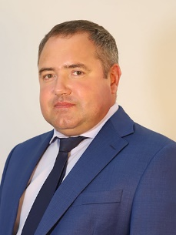 | Янин Дмитрий Юрьевич  председатель Совета депутатов  3 избирательный округ, Всероссийская политическая партия «ЕДИНАЯ РОССИЯ»,

